Atividade 3:

# 1.Diagrama de Casos de Uso.

Diagrama que possuí a finalidade de demonstrar as possíveis iterações do usuário, nesta primeira fase um Administrador, realizando as consultas e cadastros utilizando os recursos do sistema de controle de livros.

Diagrama de Casos de Uso:

Figura 1 ( Diagrama de Casos de Uso )

# 2.Diagrama de Casos de Sequência.

No Diagramas de Sequência é possível verificar as iterações e como as mesmas estão na linha do tempo, para cada atividade temos um respectivo Diagrama.

Diagrama de Sequência Cadastro de Usuários:

Figura 2 ( Diagrama de Sequência, Cadastro de Usuários)

Diagramas de Sequência de Empréstimos de Livros pelo Usuário:

Figura 3 ( Diagrama de Sequência, Empréstimos de Livros)

Diagramas de Sequência Consultar Empréstimos:

Figura 4 ( Diagrama de Sequência, Consulta de Empréstimos)

Diagramas de Sequência Devolução de Livros pelo Usuário.

Figura 5 ( Diagrama de Sequência, Devolução de Livros)

# 3.Diagrama de Atividade.

No Diagramas de Atividades é possível modelar aspectos dinâmicos com ênfase nas atividades indicando eventos que evoluem em conjunto coma as ações dos pontos onde as decisões são tomadas.

Diagramas de Atividades:

Figura 6 ( Diagrama de Atividades )

# 4.Diagrama de Classe.

No Diagramas de Classes é possível mapear de forma clara a estrutura do sistema de controle de livros, seus atributos, operações e relações entre os objetos.

Diagramas de Classe:

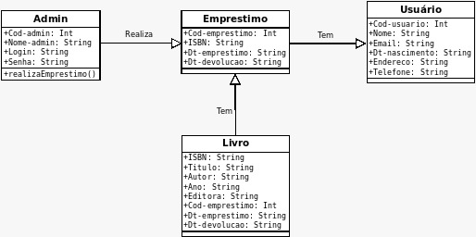

Figura 7 ( Diagrama de Classe )